**Модуль «Отдел тестирования»**

Модуль отдел тестирования предназначен для проведения онлайн тестирования внутри системы. Модуль состоит из двух основных блоков: тестовый и блок отчетов.

*Настройки* – функция предназначена для настройки модуля.

*Шаблоны* - функция предназначена для добавления тестовых шаблонов.

*Комплекты тестовых заданий* - функция предназначена для проверки и утверждения тестовых комплектов

*Тесты* - функция предназначена для создания тестов.

*Оценка* - функция предназначена для добавления типов оценок

*Статистика* - функция предназначена для формирования отчета по прошедшим тестам.

*Результаты ВОУД* - функция предназначена для внесения набранных баллов студентов по ВОУД.

**Настройки.** Прежде чем как начать тестирование необходимо произвести настройку модуля (Рисунок 3.18.1). В параметрах настройки указаны следующие пункты:

* Интерфейс тестирования – указывается как студент должен видеть тест: по одному вопросу или постранично.
* Удаление тестов – указывается кому можно давать доступ для удаления созданных тестов.
* Обнуление результатов попыток тестов – указывается роль сотрудника, кто может обнулять результаты.
* Кто закрывает ведомости с типом «Тест» - указывается роль сотрудника, кто может закрывать ведомости с типом «Тесты».
* Генерация ключей – указывается вид ключа.
* Время показа ключа для экзаменатора до начала тестирования в минутах [0-60мин]
* Максимальная количество вопросов для создании теста [5-999].
* Просмотр правильных ответов тестовых вопросов.
* Ознакомление с правилами теста.

После надо сохранить нажав на кнопку *Сохранить*

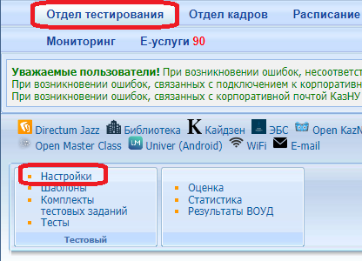

Рисунок 3.18.1. – Настройки теста

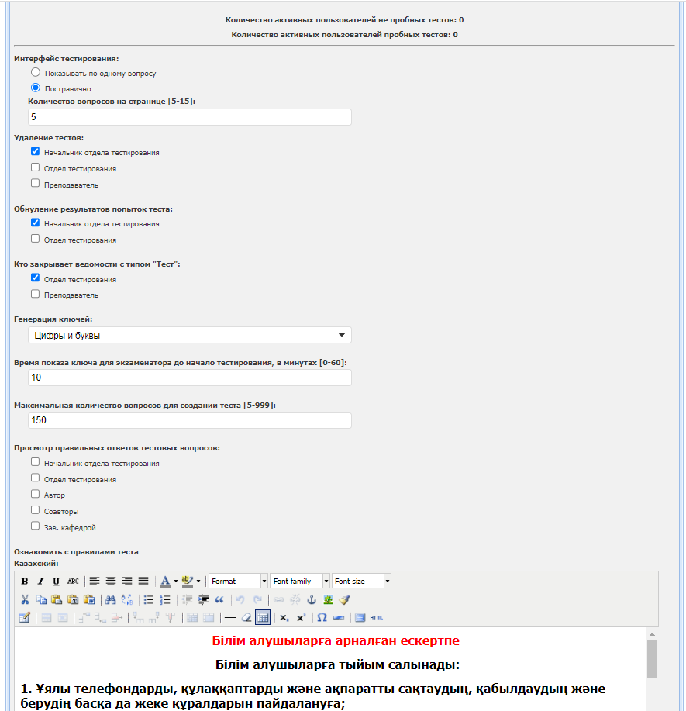

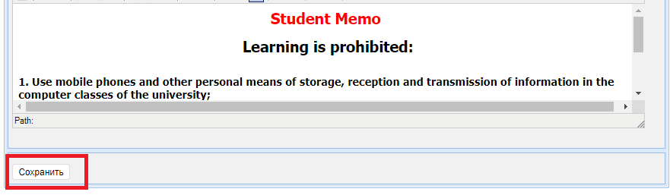

Рисунок 3.18.2. – Настройки доступа.

**Шаблоны.** Для создания или редактирования шаблонов, выберите функцию *Шаблоны*. На экране появится форма для выбора шаблонов тестов (Рисунок 3.18.2).

Для редактирования шаблона, выполните следующие действия:

* сделайте выборку – по факультету или названию шаблона;
* нажмите на кнопку Выбор. На экране появится список шаблонов, соответствующих заданным параметрам поиска;
* выделите шаблон и выберите команду Редактировать.

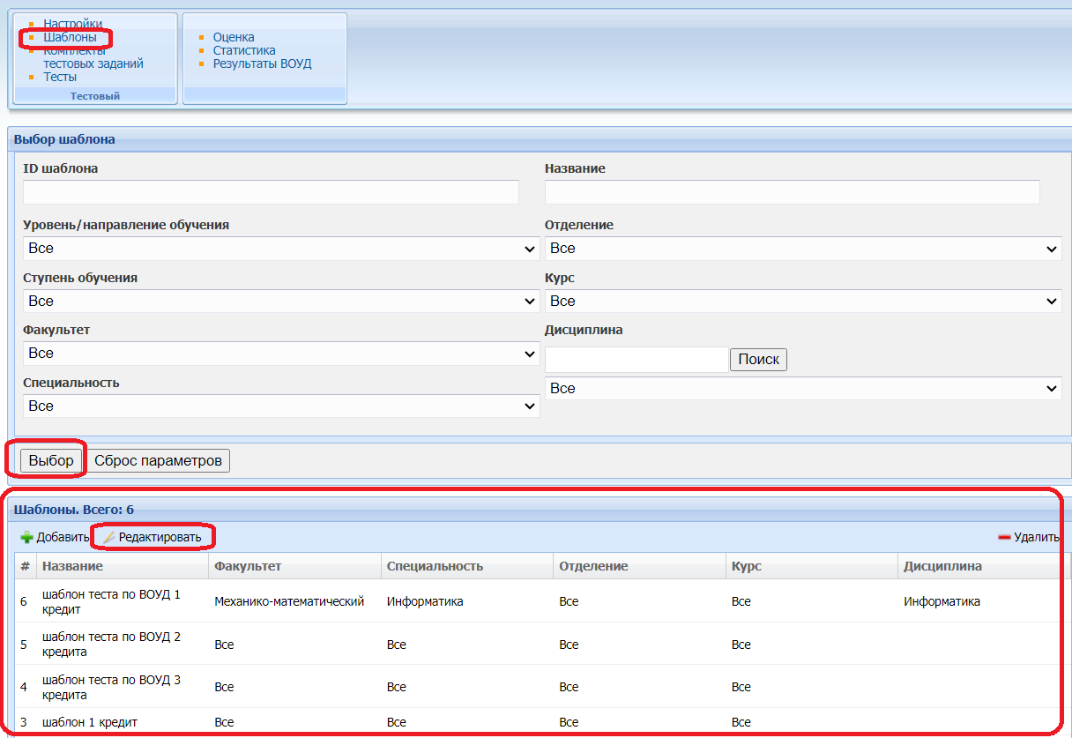

Рисунок 3.18.3 – Форма для выбора шаблонов тестов.

Для создания нового шаблона, выполните следующие действия:

выберите команду Добавить (рис. 3.18.2);

на экране появится форма для создания шаблона теста (рис. 3.18.3);

* заполните обязательные поля (отмеченные звездочкой);
* активизируйте команду Добавить.

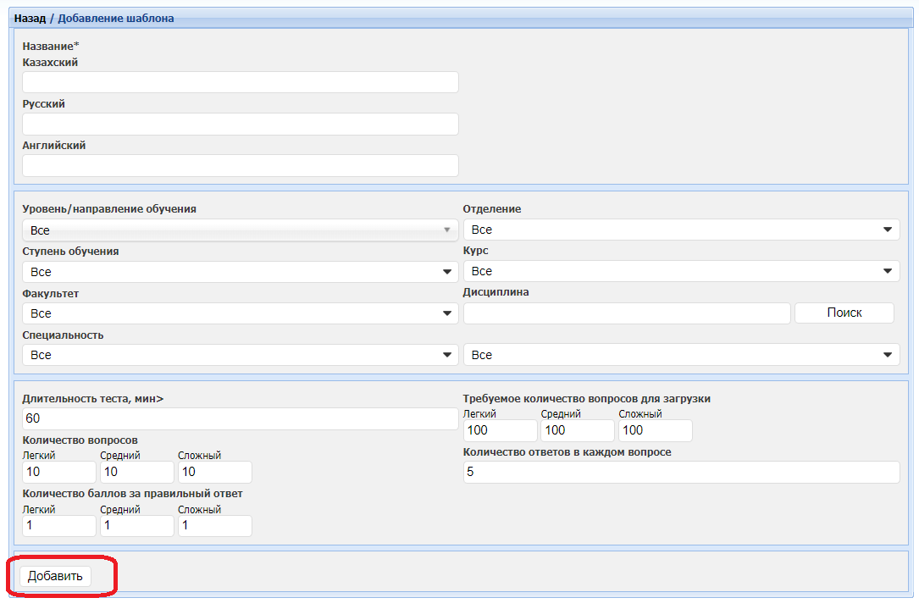

Рисунок 3.18.4 - Форма для создания шаблона теста.

**Комплекты тестовых заданий.** Для работы с комплектами тестовых заданий, выберите функцию Комплекты тестовых заданий. На экране появится форма для выбора комплекта тестов (рис. 3.18.4).

Для поиска готового комплекта, задайте параметры поиска. Для того, чтобы выбрать кафедру, нужно сначала выбрать факультет. После выбора кафедры откроется список преподавателей кафедры.

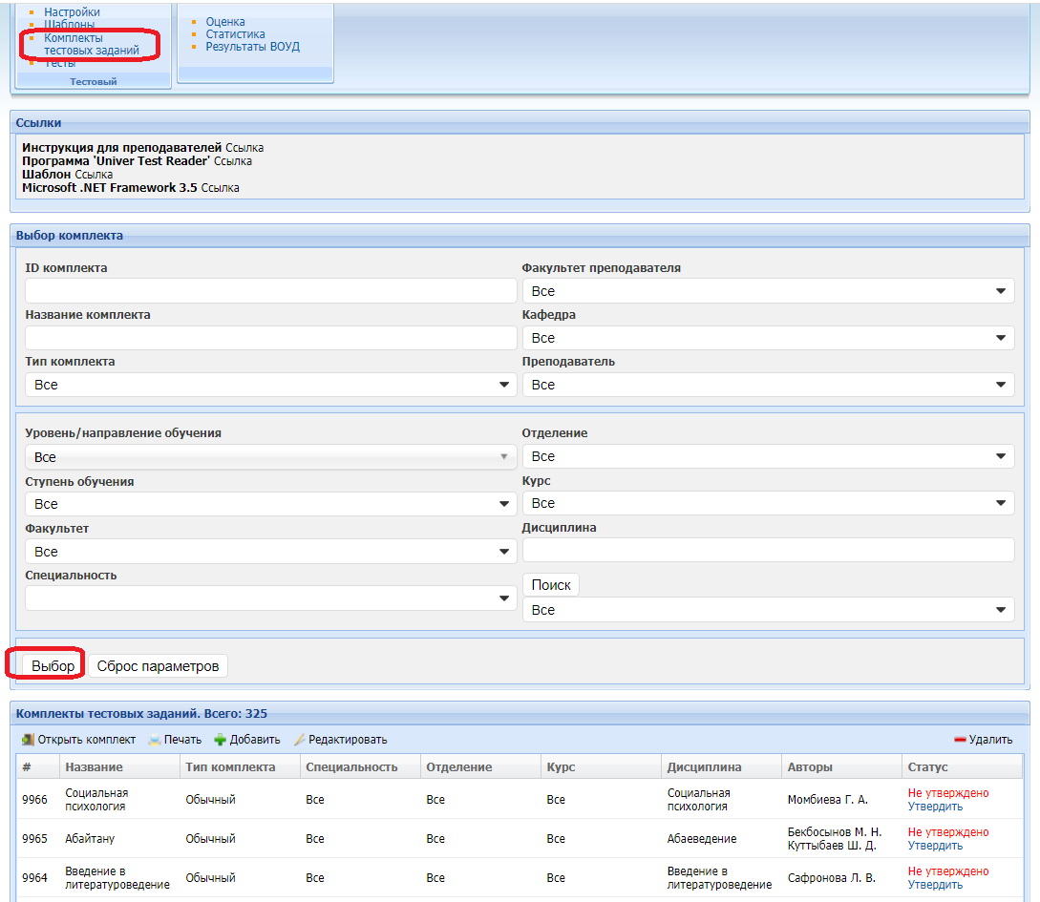

Рисунок 3.18.5 - Форма для выбора комплекта тестов.

Для редактирования комплекта, выделите комплект и команду Редактировать. На экране появится Форма для редактирования комплекта тестов (рис. 3.18.5). Отредактируйте нужные поля и выполните команду Сохранить.

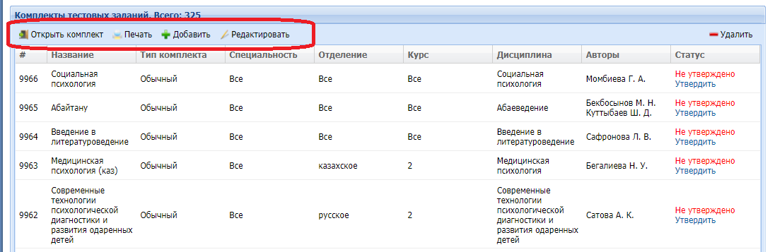

Рисунок 3.18.6 - Комплекты тестовых заданий

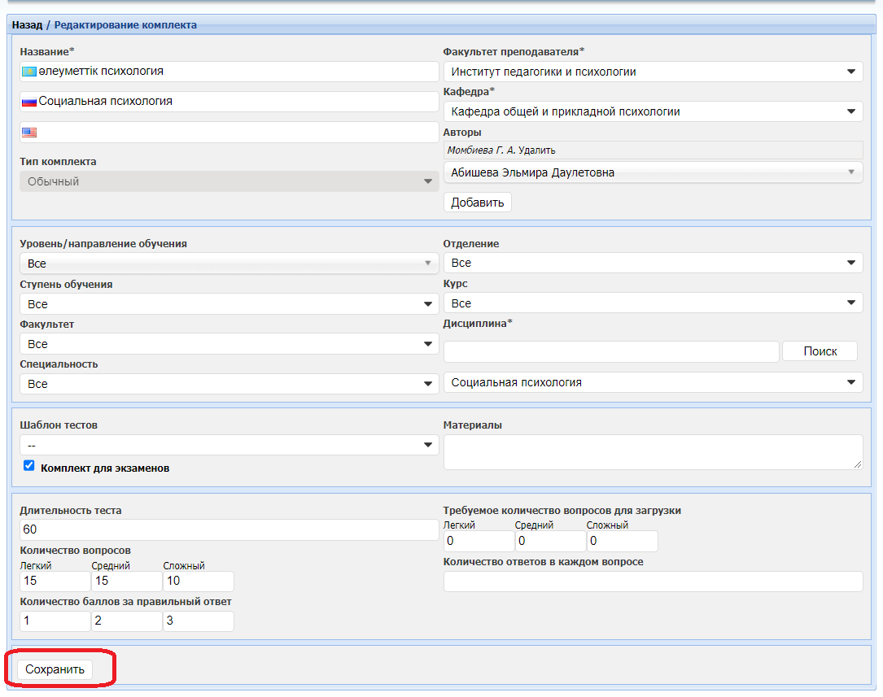

Рисунок 3.18.7 - Форма для редактирования комплекта тестов.

Для Создания нового комплекта, выполните следующие действия:

* выберите команду *Добавить*. На экране появится форма для создания комплекта. Заполните обязательные поля активизируйте команду Добавить.

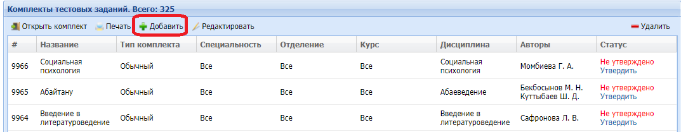

Рисунок 3.18.8 - Добавление комплекта тестовых заданий

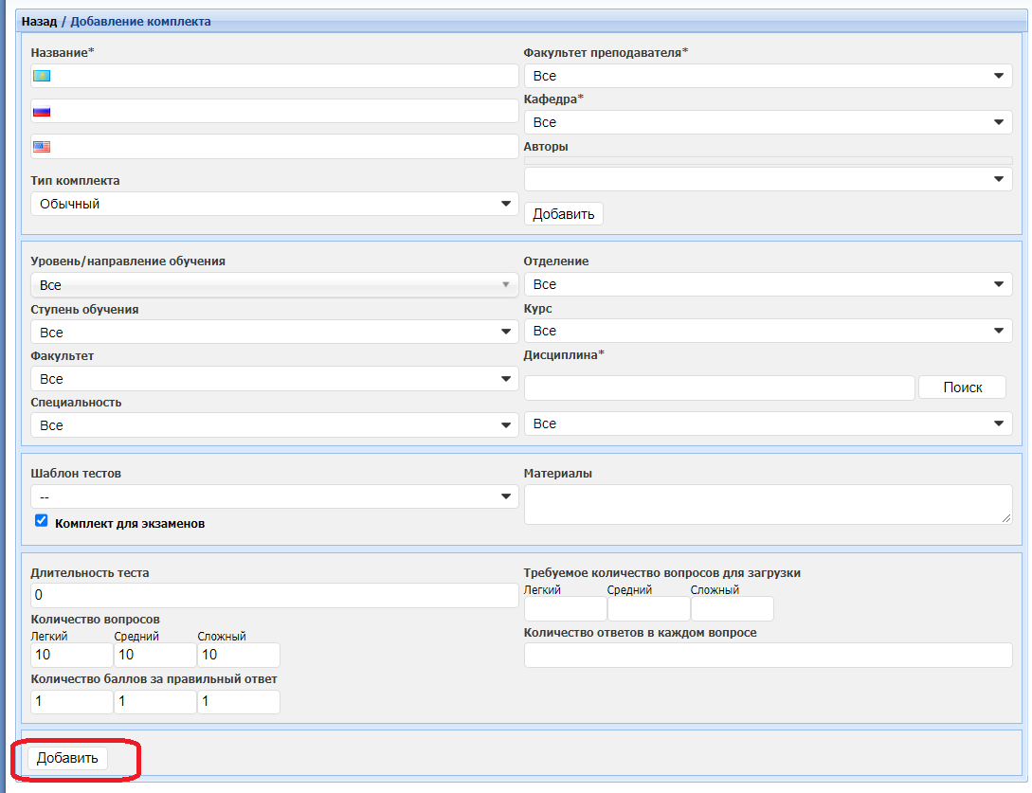

Рисунок 3.18.9 – Форма для создания комплекта тестов.

Для печати тестового комплекта, выполните следующие действия:

* выберите команду Печать. На экране появится печатная форма комплекта

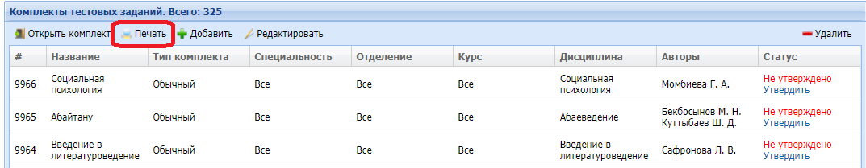

Рисунок 3.18.10 – Печать комплекта

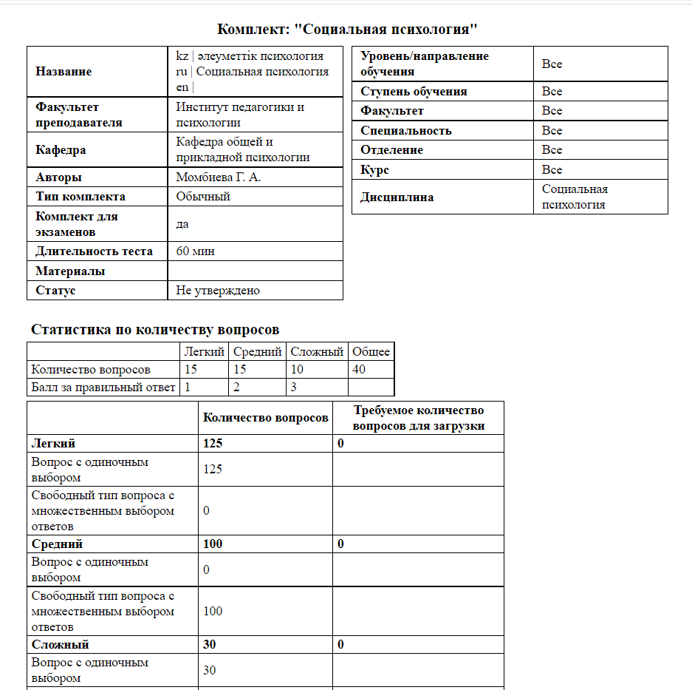

Рисунок 3.18.11 – Печатная форма комплекта

**Тесты.** Посте того как преподаватели подготовили комплекты тестовых вопросов и были утверждены сотрудниками отдела тестирования, либо зав.кафедрой нужно создать тесты с указанием времени, количеством ответов и.т.д

Для создания ведомости выполните следующие действия:

* Нажмите на команду Создать

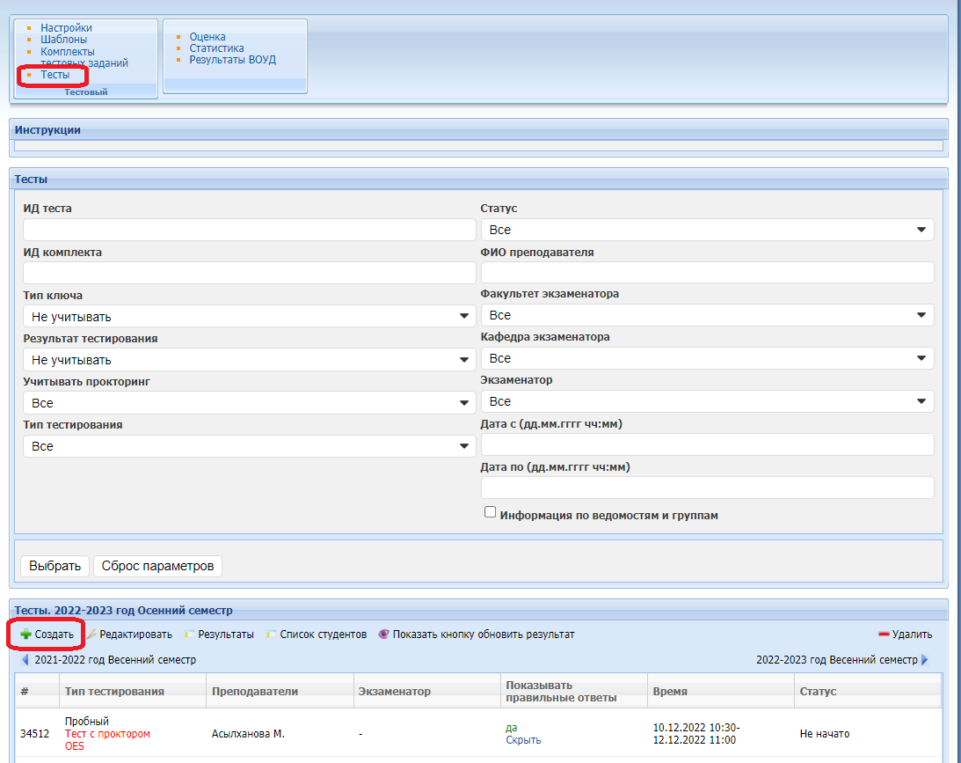

Рисунок 3.18.12 – Окно создания теста

* Откроется форма для заполнения основных характеристик теста.

Укажите в форме ФИО преподавателя, кто создал комплект, выберите из списка комплекта теста, укажите тип тестирования (оценка в ведомость, оценка в журнал, пробный), время тестирования - в какой период студенты могут проходить тестирования, количество попыток, и какой должен быть результат тестирования.

*Тип тестирования-оценка в ведомость*. Данный тип тестирования позволяет перенести результаты тестирования в ведомости РК, экзамена. Для этого Офис регистратор при создании ведомости указывает, что студенты будут сдавать в виде Тестирования. А созданные ведомости в свою очередь будут отображаться при создании теста. Их необходимо привязать к тесту в блоке Ведомости.

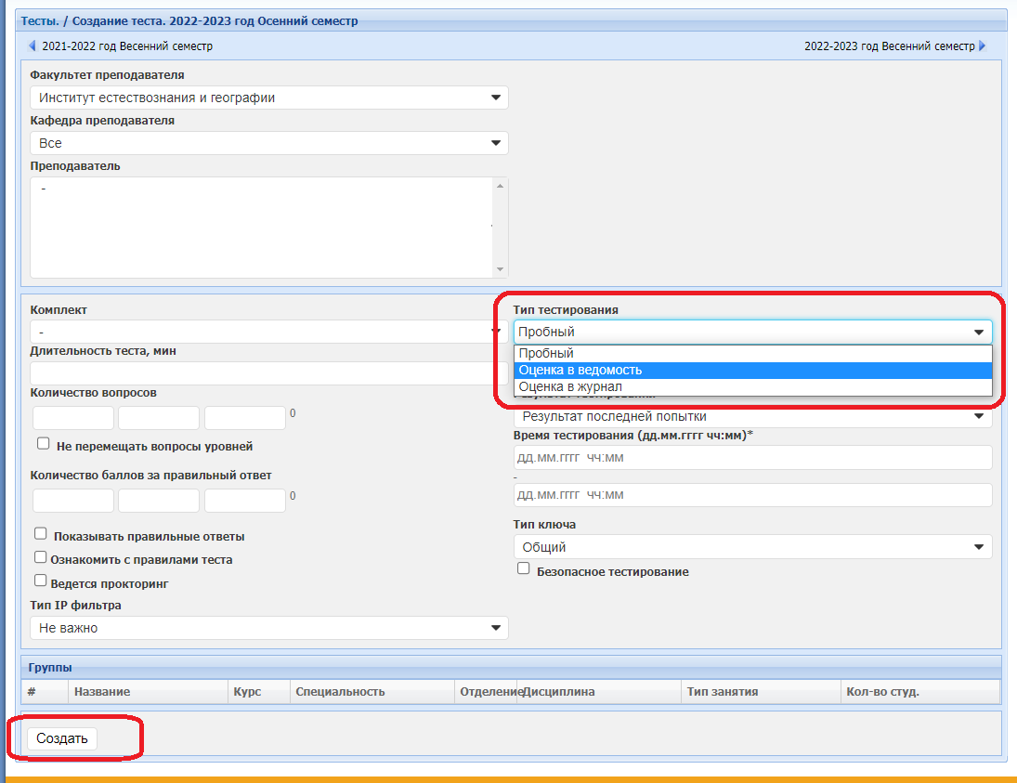

Рисунок 3.18.13 – Форма для создания теста с типом Оценка в ведомость

*Тип тестирования-оценка в журнал*. Данный тип тестирования позволяет перенести результаты тестирования в журнал посещаемости. При создании такого теста необходимо указать количество баллов в журнале, выделенного с журнала, дату в журнале – на какую дату должны попадать результаты тестирования. Дата в журнале должна быть меньше или равно даты начала тестирования и на эту дату в журнале не должны быть баллы. Группу также выбираем из блока Ведомости.

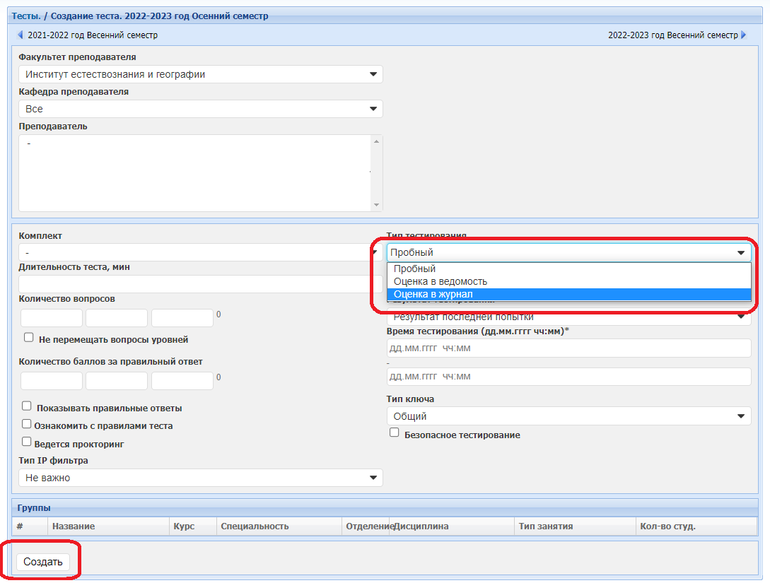

Рисунок 3.18.14 – Форма для создания теста с типом Оценка в журнал

*Тип тестирования-пробный.*  Данный тип тестирования позволяет пройти тестирования пробно. Создается он также, как и в двух остальных вариантах.

*Тип ключа* может быть индивидуальный или общий. При выборе индивидуального ключа генерируется ключ для каждого студента, при выборе общего ключа на группу генерируется один ключ.

*Тип IP фильтра –* фукнция позволяет провести тестирования в определенных IP адресахлибо в диапазонеопределенных IP адресов, также позволяет закрыть доступ на определенные IP адреса. При выборе типа IP фильтра можно не выбирать безопасное тестирование.

* В конце активируйте команду Создать. Созданные тесты можно увидеть в списке тестов, указывая необходимые параметры в поисковике.

Примечание: После окончания тестов с типом оценка в журнал или оценка в ведомость рекомендуется проверять результаты тестирования до закрытия ведомостей.

Для внесения изменений в тесте выберите команду *Редактировать.* Затем сохраните изменения. Редактируются только тесты со статусом «Не начато». Активные и завершенные тесты не подлежат редактированию.

После прохождения тестирования результаты будут отображены у преподавателя и у отдела тестирования. Для этого выберите команду *Результаты тестирования.* Откроется окно со списком студентов, полученными баллами. Возле каждого студента в течении двух дней после прохождения теста будут активны команды Обнулить, Обновить и Продлить.

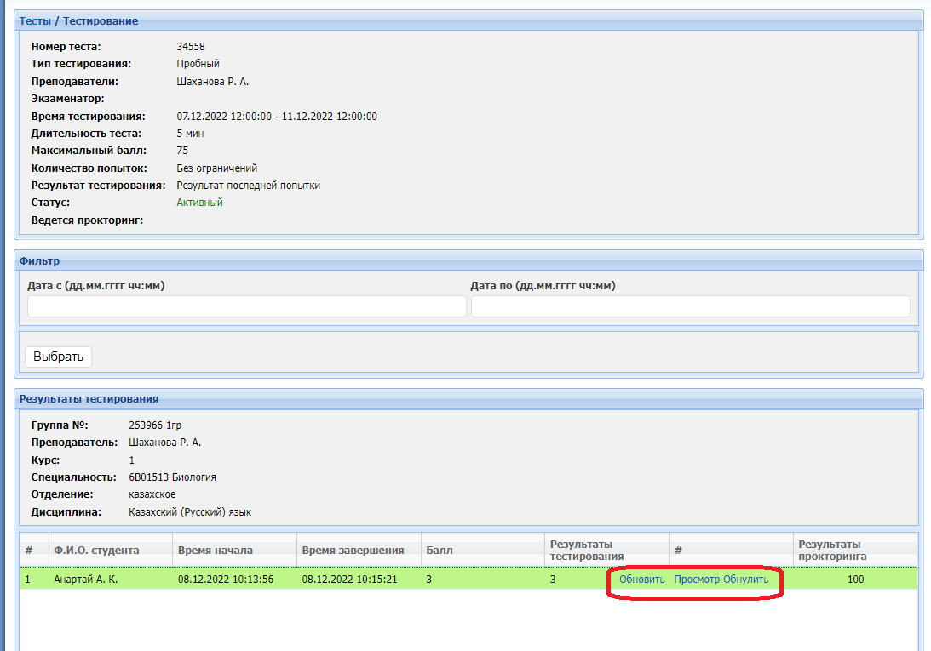

Рисунок 3.18.15 – Результаты тестирования

Обнулить – используется при необходимости обнуления результатов тестирования.

Обновить – используется при случае, когда баллы не попали в ведомость либо в журнал. Команду можно использовать до закрытия ведомости.

Продлить – используется при случае, когда студент по уважительной причине не смог закончить тест. Тем самым продлевается время тестирования на указанное время.

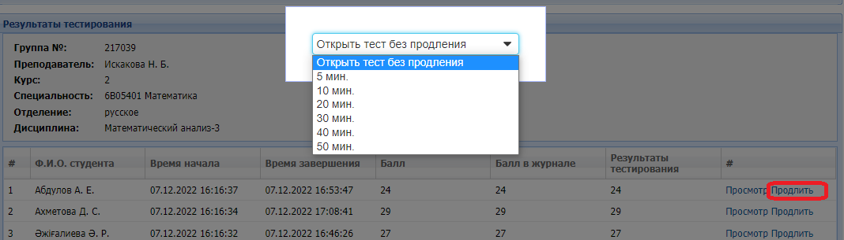

Рисунок 3.18.16 – Окно выбора времени для продления теста.

Для получения явочного листа выберите команду *Список студентов*

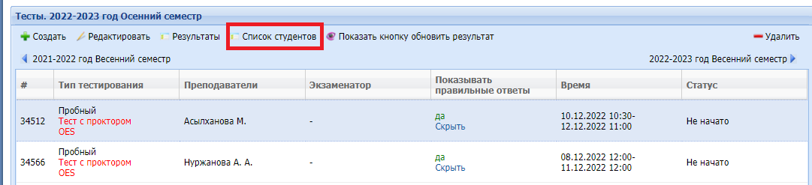

Рисунок 3.18.17 – Список студентов

Откроется окно в виде печатной формы

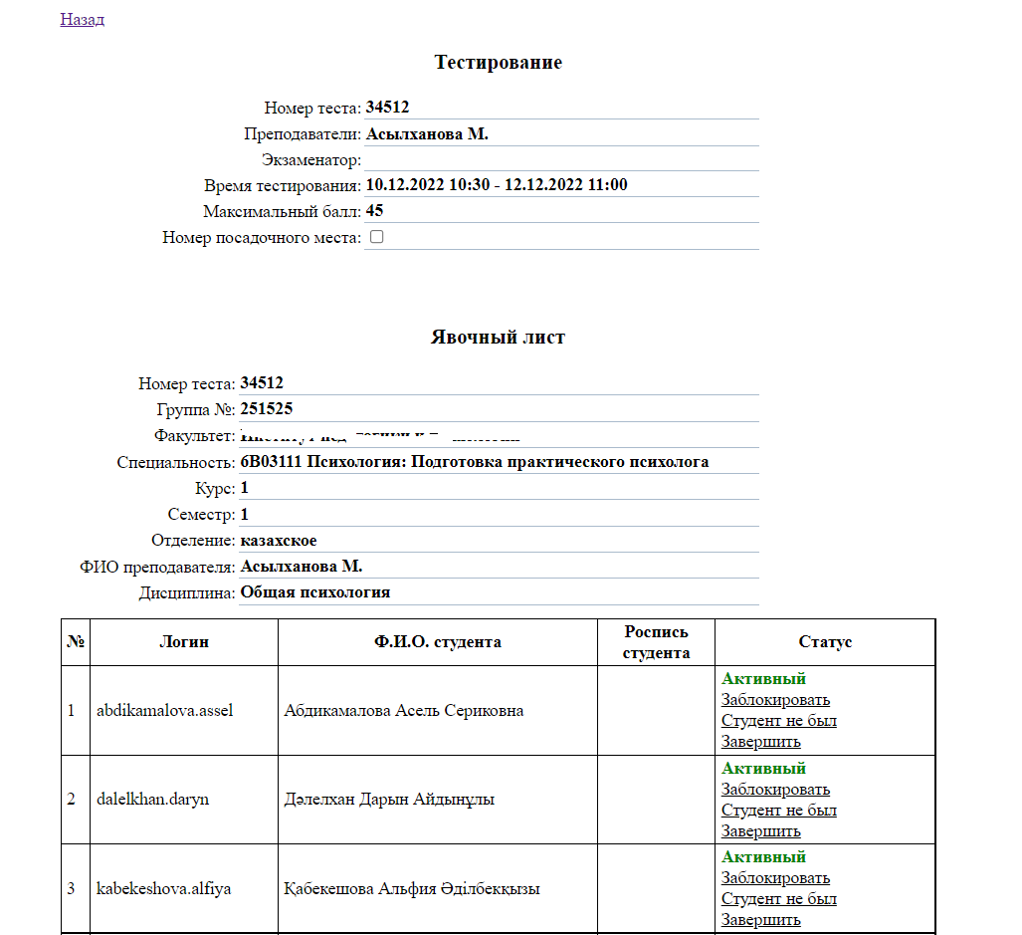

Рисунок 3.18.18– Явочный лист

**Оценка.** Данная функция позволяет создать справочник оценок**.** Оценки используются в формированном отчете по тестам (функционал Статистика). Для добавления новой записи выберите команду Добавить. В открывшемся окне укажите название оценки на трех языках и символьное значение оценки. Для внесения изменения выберите команду *Редактировать*.

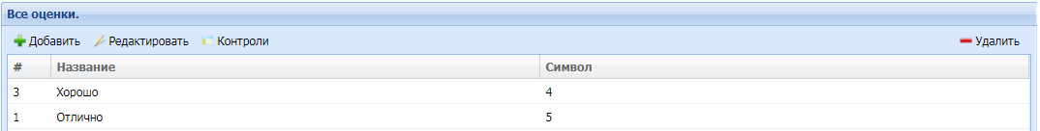

Рисунок 3.18.19 – Оценки

Команда Контроли позволяет выбрать тот тип контроля, по которому нужно выводить отчет в функционале *Статистика*

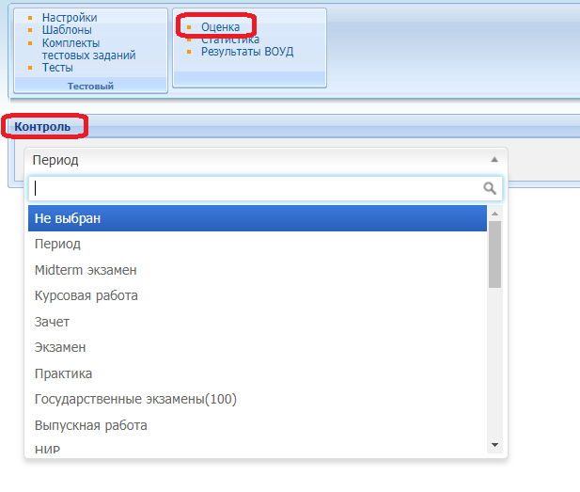

Рисунок 3.18.20 – Выбор типа контроля

В открывшемся окне укажите минимальный и максимальный балл оценки. Затем активируйте команду Сохранить.

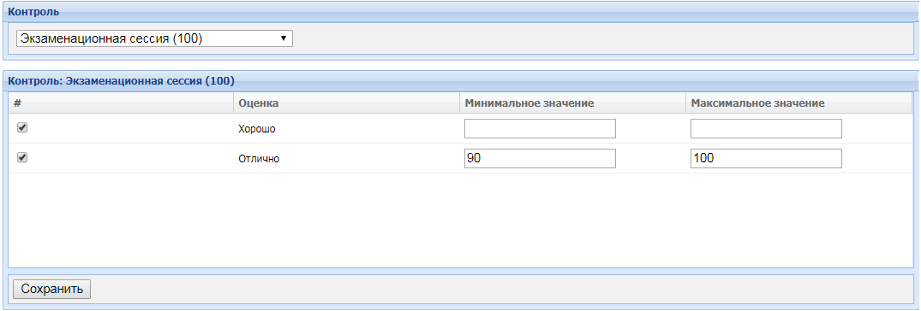

Рисунок 3.18.21 – Шкала оценок.

**Статистика.** Данная функция позволяет сформировать отчет по тестированию. Для этого выберите необходимые параметры в фильтре и нажмите на команду *Сформировать Отчет*

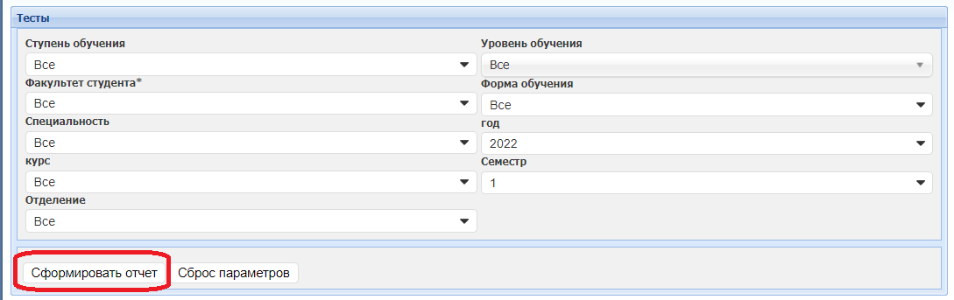

Рисунок 3.18.22 - Окно формирования отчета

Отчет сформируется в виде Excel файла. Внутри файла столбец Количество «1-5» выходит в зависимости от вышеуказанных оценок и их параметров

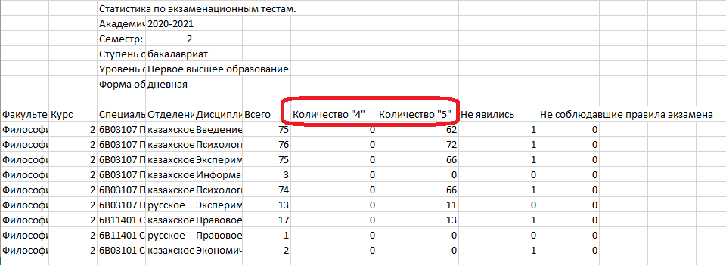

Рисунок 3.18.23 – Отчет в виде Excel файла.